Lotyssko 2010 – SPŠSE, Gym. Jeronýmova

V červnu proběhla návštěva studentů SPŠSE, Gymnázia Jeronýmova Lotyšska v rámci doznívajícího projektu British Councel Dreams and Teams. Některé zajímavé momenty akce popisuje následující fotoreportáž.

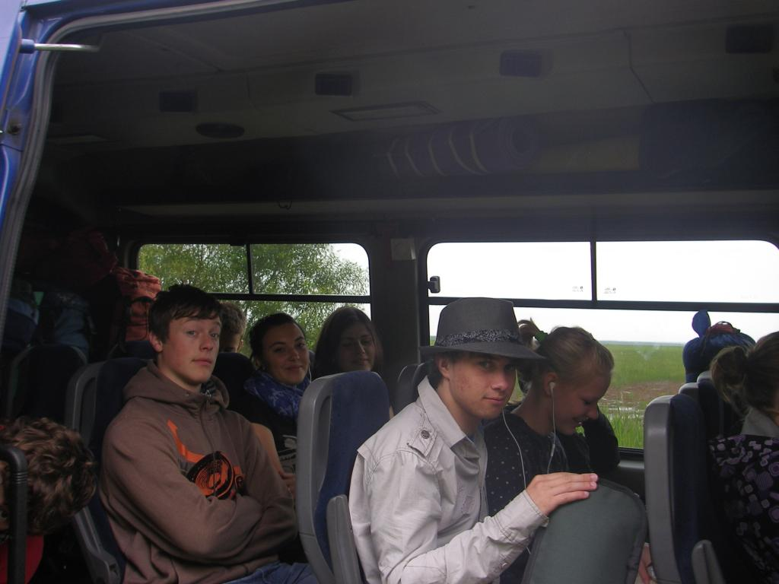

19.6.-20.6.2010, Cesta mikrobusem přes Polsko a Litvu, 1450 km

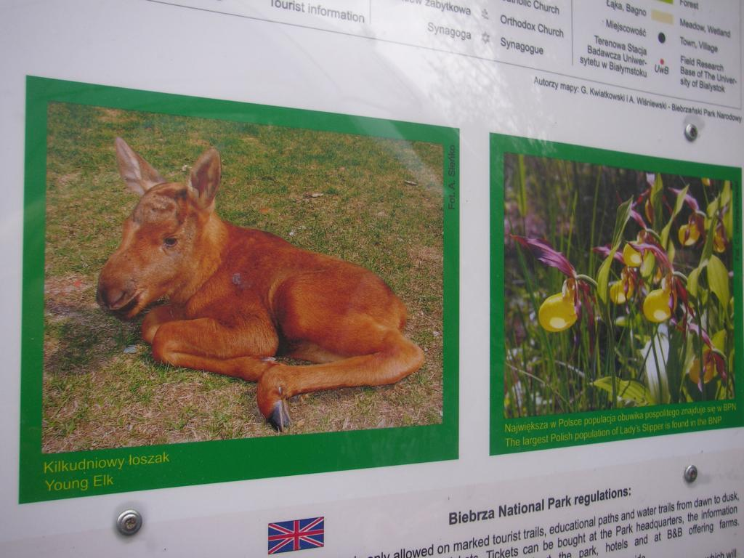

20.6.2010 Cestou jsme pojížděli Bierbzansky park narodowy – jeden z největších NP v Evropě
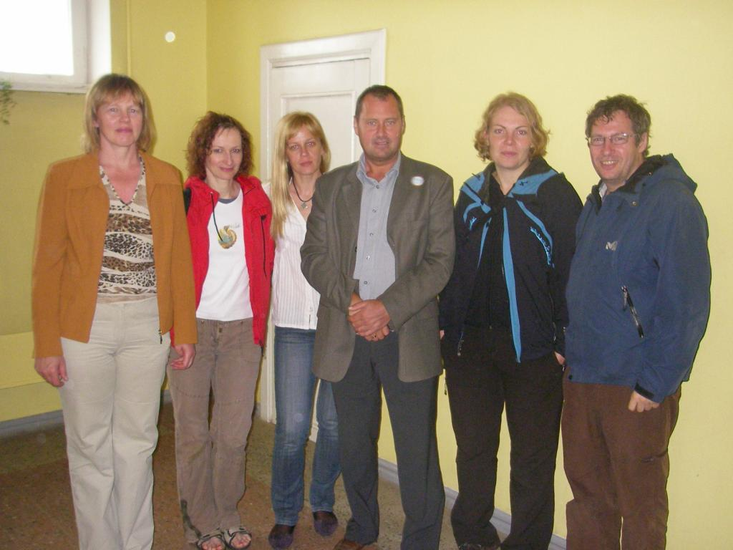

21.6.2010 Návštěva partnerské školy ve Strenči, setkání se starostou města, ředitelkou a zástupkyní školy

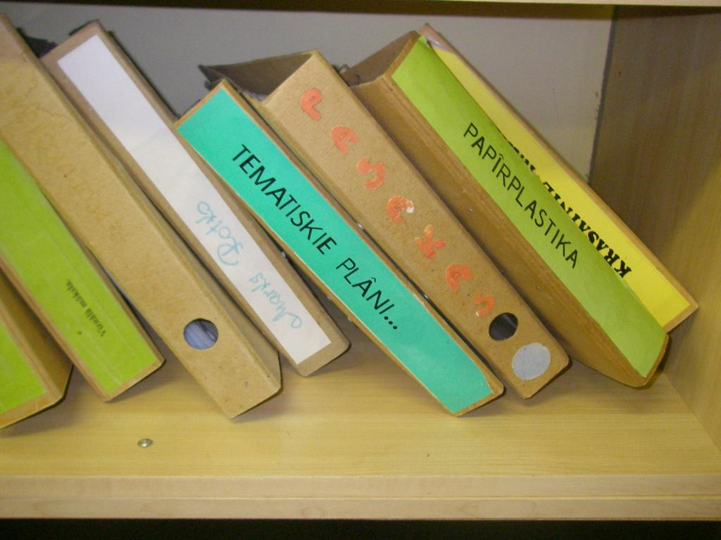

21.6.2010 Češi a Lotyšši mají mnoho společného

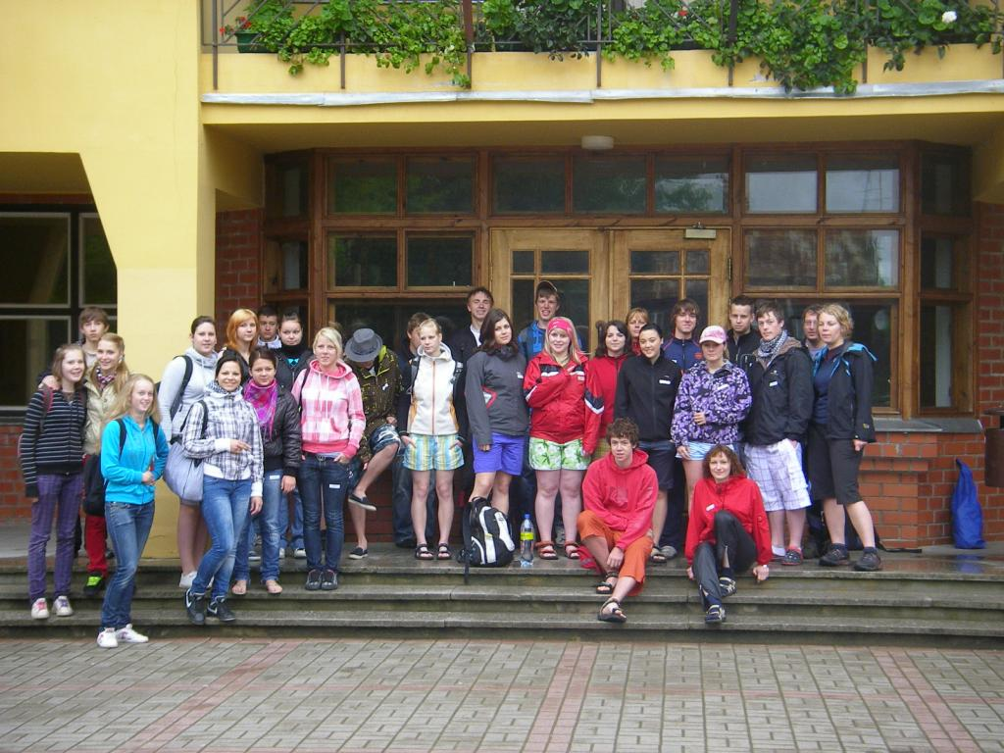

22.6.2010 Společně s lotyšskými studenty vyrážíme „raftovat” na řeku Gauju

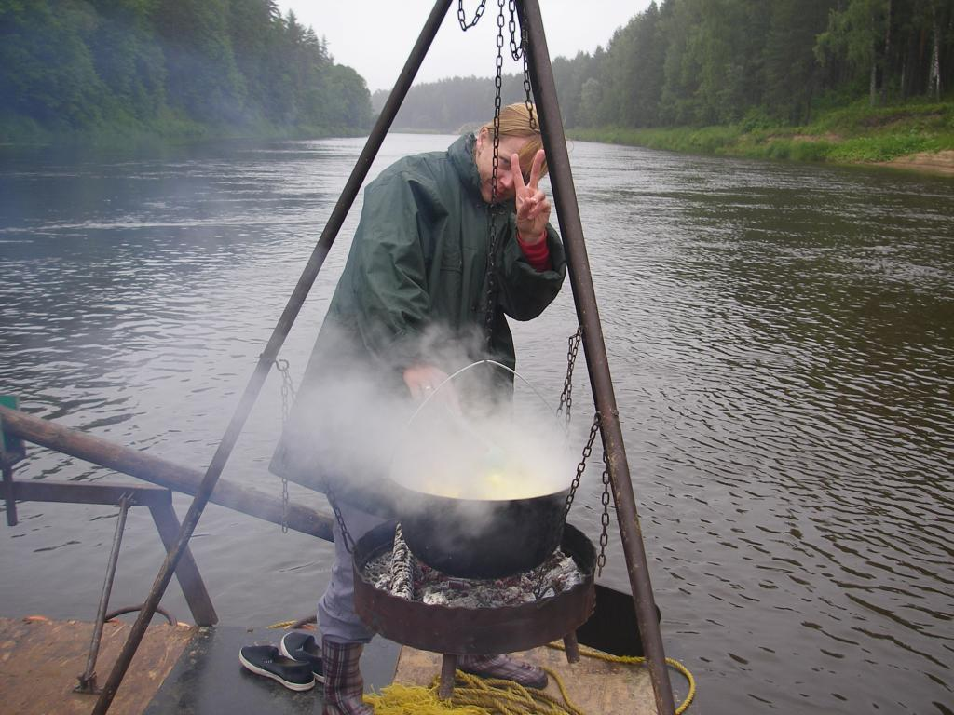

22.6.2010. Dace je ředitelkou střední a základní školy a zároveň dobrou kuchařkou

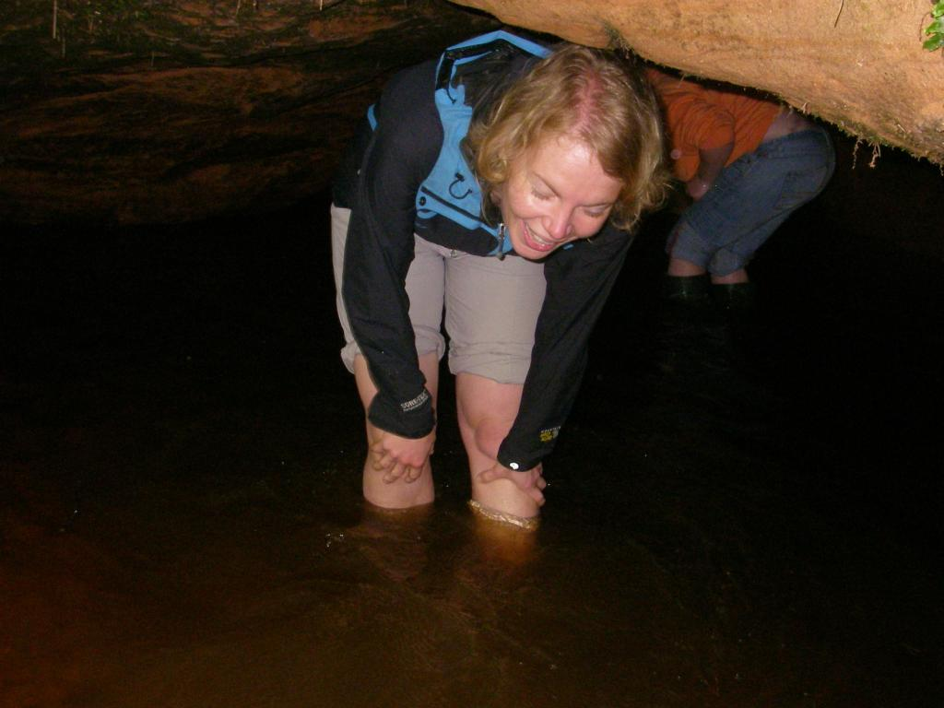

23.6. V Lotyšsku jsou zajímavá podzemní jezera

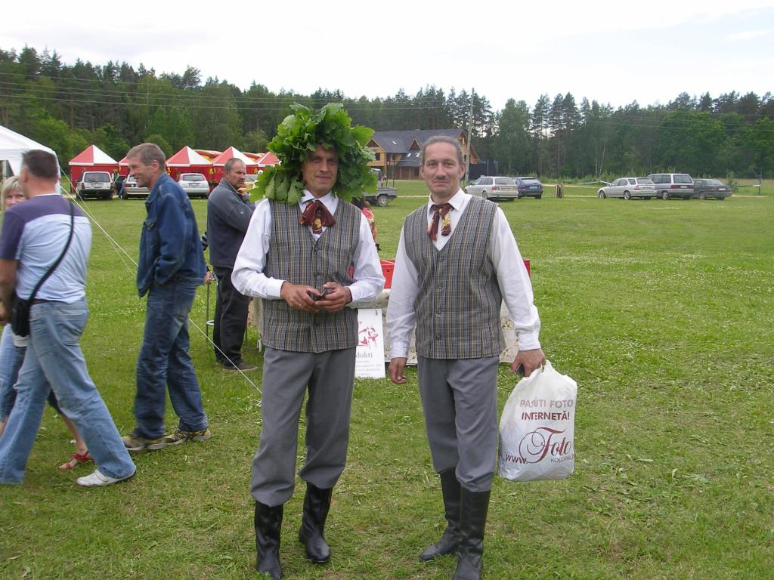

23.6. 2010 Letní slunovrat velkou událostí, mnoho Lotyšů si na hlavu dává věnec z dubového proutí

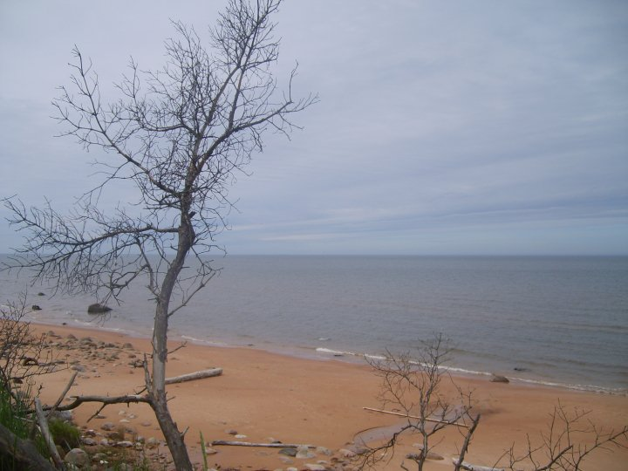

24.6. Baltské moře je studené a počasí pochmurné 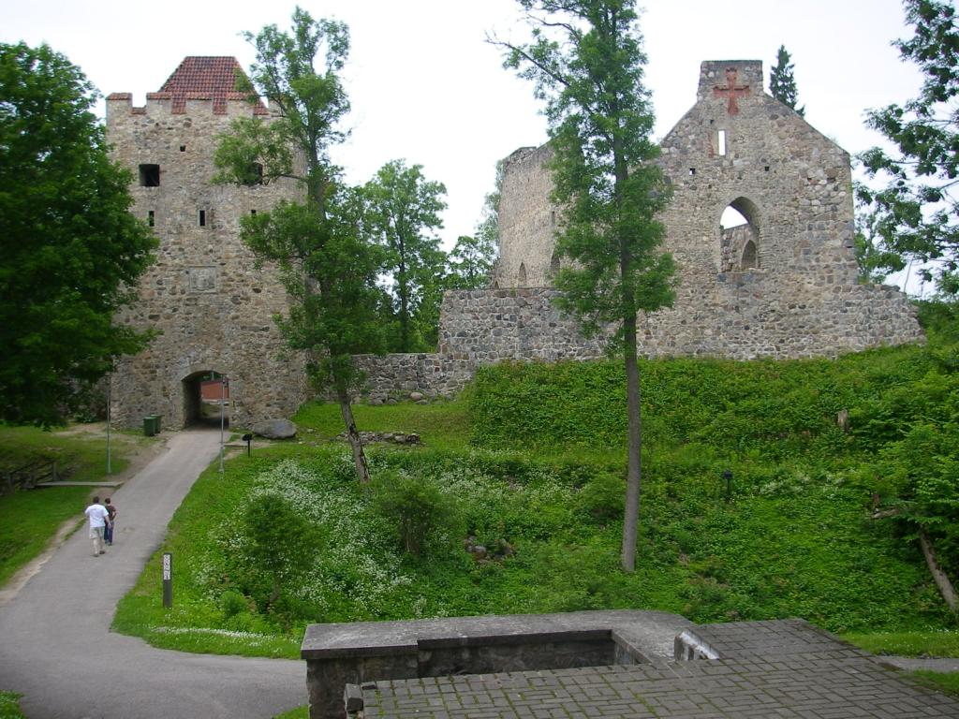

24.6. Hrady Sigulda, Krimulda a Turaida jsou velkou turistickou atrakcí

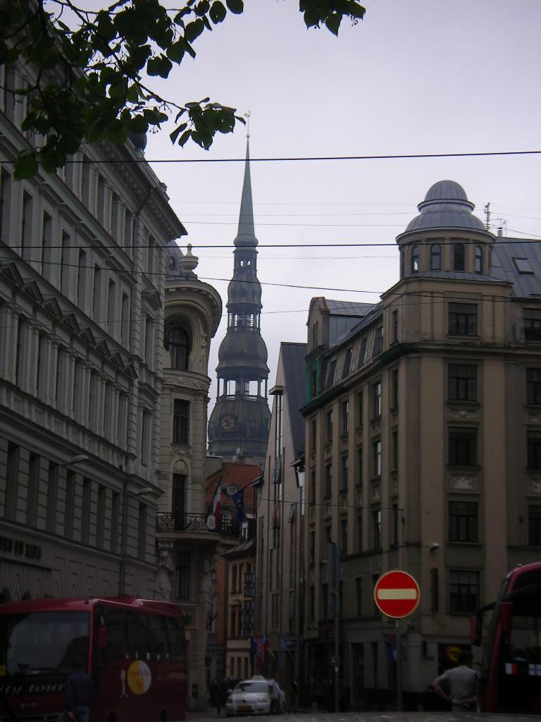

25.6. Historické centrum Rigy je starobylé a krásné

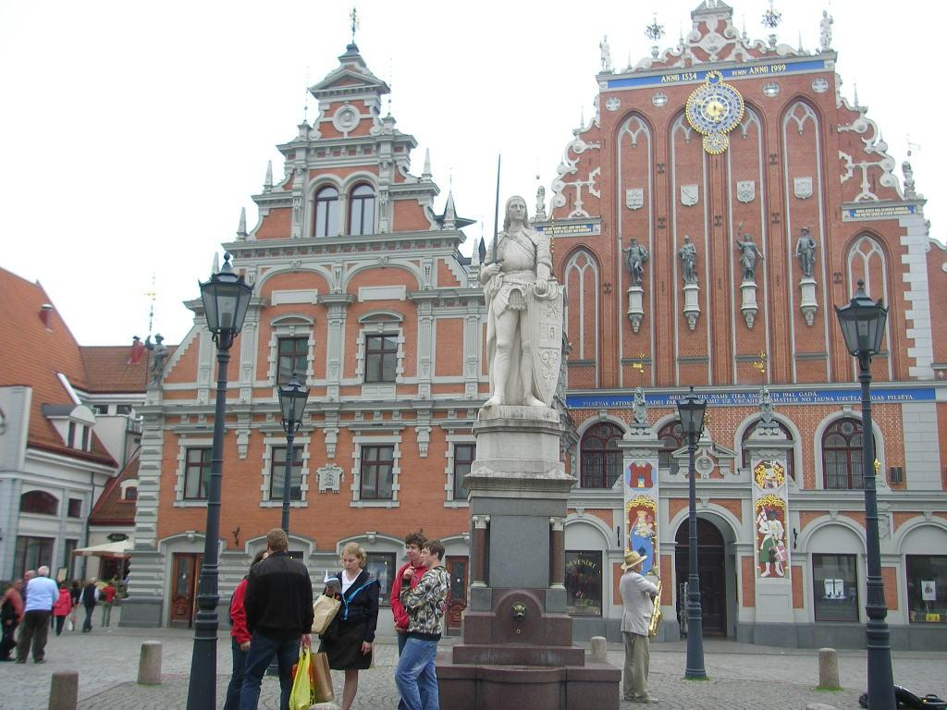

25.6. Riga …

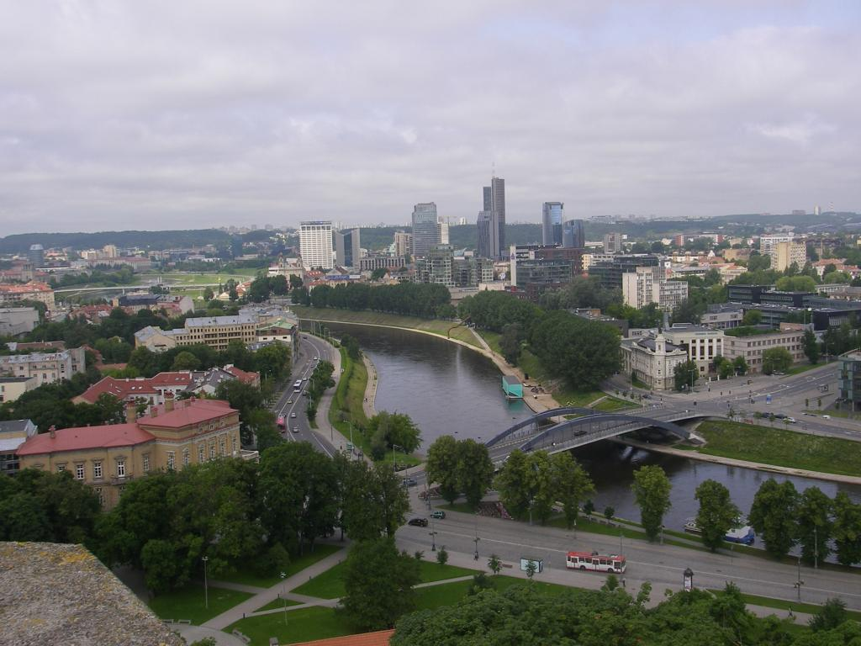
26.6.2010 Na zpáteční cestě máme čas na prohlídku Vilniusu v Litvě

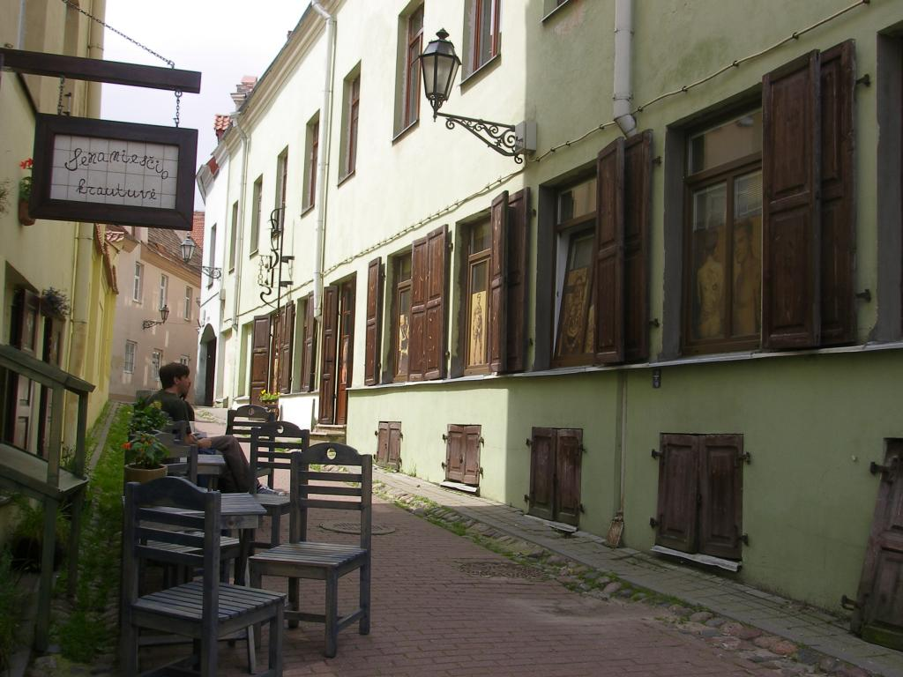
26.6.2010 Ani pět hodin nestačí na to, abychom prošli všechna malebná zákoutí Vilniusu

